1. 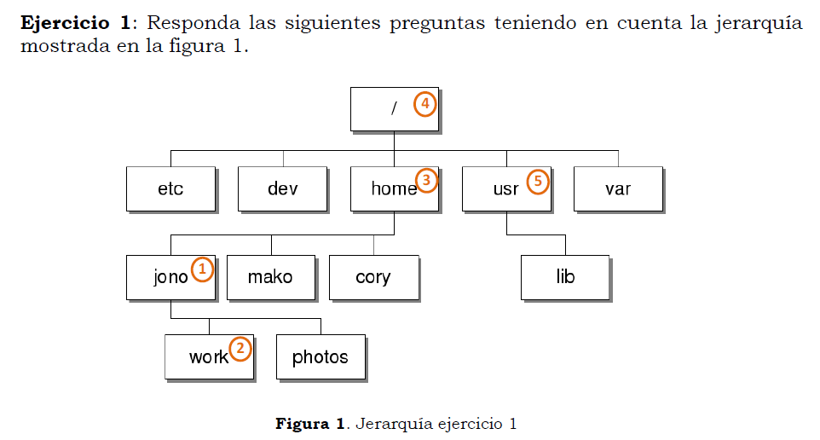¿Cuáles son las rutas absolutas de 1, 2 y 5?

/home/jono

/home/jono/work

/usr

1. ¿Cuál es la ruta relativa desde 4 hasta 5?

cd usr

1. ¿Cuál es la ruta relativa desde 2 hasta 4?

cd ../../..

**d)** ¿Cuál es la ruta relativa desde 1 hasta 3?

cd ..

**Ejercicio 2**: Responda las siguientes preguntas teniendo en cuenta la jerarquía mostrada en la figura 2.

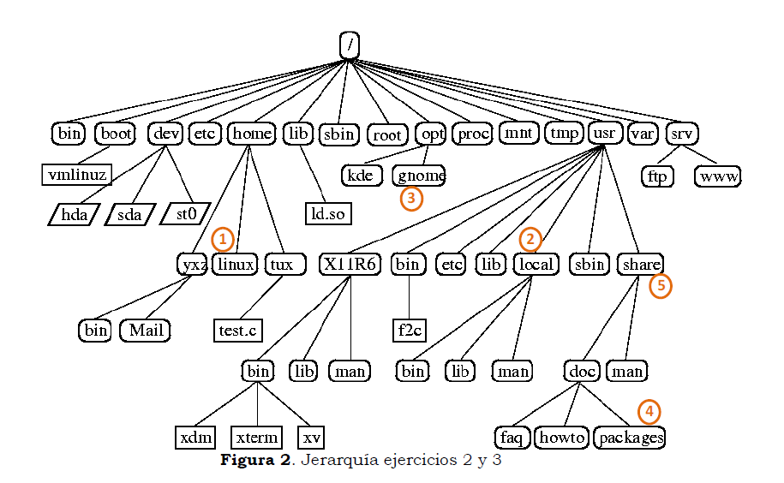

1. ¿Cuál es la ruta relativa desde 1 hasta 3?

cd ../../opt/gnome

1. ¿Cuál es la ruta relativa desde 4 hasta 2?

cd ../../../local

1. ¿Cuál es la ruta relativa desde 2 hasta 2?

´cd ../local

1. ¿Cuál es la ruta relativa desde 4 hasta 5?

cd ../..